VÝLETY 2018

1/ VÝLET LODÍ NA OSTROV MURTER– Kn/osoba NOVINKA!
- výlet lodí pro min. 10 osob , Nástupní místa: Biograd na Moru, Pakoštane

2/ OSTROV VRGADA – 190 Kn/osoba, dítě 6 – 12 let – 100 Kn , dítě do 6 let zdarma
- Nástupní místo: jen z BIOGRADU NA MORU. Téměř celodenní výlet lodí na ostrov Vrgada, česky mluvící průvodce, pití (alko, nealko), fish piknik na ostrově Žižanj (chorvatský oběd – maso, ryba, salát, pití), koupání na ostrově.

3/ VEČERNÍ BIOGRAD LODÍ Z PAKOŠTANE 85 Kn/osoba, dítě 6 – 12 let – 55 Kn/osoba, dítě do 6 let zdarma
- výlet lodí z Pakoštane. Večerní výlet do městečka Biograd na Moru, cca 3 hodiny, v ceně na lodi pití (alko, nealko), český mluvící průvodce.

4/ PANORAMATICKÝ VEČERNÍ VÝLET 80 Kn dospělí, dítě 6 – 12 let 40 Kn, dítě do 6 let zdarma
- cca 3 hodinový výlet lodí z Biogradu (19.00 – 22.00). Večerní výlet po Pašmanském kanálu. Zastávka na ostrově Pašman v městečku Tkon. V ceně pití (alko, nealko), česky mluvící průvodce.

5/ VEČERNÍ ZADAR 95 Kn/osoba, dítě do10 let – 55 Kn/osoba, děti do 3 let - zdarma –
v případě, že sedí rodičům na klíně
- výlet autobusem nebo autem. Večerní výlet do Zadaru, cca 3 hodiny, v ceně je doprava do Zadaru a zpět, procházka s průvodcem po Zadaru.

6/ VEČERNÍ ŠIBENIK 110 Kn/osoba, dítě do 10 let – 70 Kn/osoba, děti do 3 let - zdarma - pouze v případě, že sedí rodičům na klíně.
- výlet autobusem nebo autem. Večerní výlet do Šibeniku, cca 3 hodiny, v ceně je doprava, procházka s průvodcem po Šibeniku.

7/ VODOPÁDY ŘEKY KRKY – 300 Kn/os, dítě 7- 18 let – 220 Kn/osoba, do 7 let – 145 kn/os
- výlet autobusem nebo autem. Téměř celodenní výlet, v ceně je doprava, vstup do národního parku Krka.
- V případě skupiny (25 os.) cena: 280 Kn/dosp., děti 7 – 18 let 160 Kn, děti do 7 let 110 Kn
8/ VÝLET DO PARKU VIDIKOVAC– 85 Kn/osoba, děti do 18 let 75 Kn/osoba, děti do 3 let - zdarma - pouze v případě, že sedí rodičům na klíně. Uvedená cena je včetně vstupenky do CHKO
- výlet autobusem nebo autem do CHKO Kamenjak. Z tohoto místa je překrásné panorama přes Vranské jezero až na Kornati. Kolem stezky rostou místní byliny a rostliny. Délka výletu cca 3 hodiny. Zastávka u usedlosti Turski chan ve vesnici Vrana – dochovaná historická stavba z doby turecké nadvlády.

9/ VÝLET AUTOBUSEM DO MĚSTEČKA BENKOVAC – 70 Kn/osoba, děti do 10 let 50 Kn/osoba, děti do 3 let - zdarma - pouze v případě, že sedí rodičům na klíně.

- výlet autobusem nebo autem. Ve městě Benkovac se každý 10. den v měsíci konají největší zemědělské trhy v Chorvatsku. Je to obrovský zážitek, kde od nití a špendlíků můžete koupit vše až po ovci nebo krávu. Délka výletu cca 3 hodiny, vždy dopoledne.

10/ VÝLET LODÍ PO PAŠMANSKÉM KANÁLU – 60Kn/osoba- JEN Z BIOGRADU
- výlet lodí pro min. 10 osob po Pašmanském kanálu. Délka projíždky cca: 1,5 – 2hodiny

11/ NÁRODNÍ PARK KORNATI – 250 Kn/osoba, dítě 6 – 12 let – 130 Kn/osoba, dítě do 6 let zdarma
- celodenní výlet lodí, nástupní místo: Biograd na Moru a Pakoštane. V ceně vstup do národního parku Kornati, doprovod na lodi, pití (alko, nealko) a jídlo po celý den – fish picnic na ostrově (chorvatský oběd – maso, ryba, salát, pití).

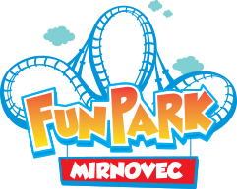
Novinka!!! Jedinečná atrakce nejen v Chorvatsku, ale i v celé této oblasti Evropy.

Zábavní park se rozkládá na ploše 42.000 čtverečních metrů, jeho dominantou je panoramatické, 30 m vysoké kolo, z něhož je výhled na kanál Pašman, Kornati, Vranské jezero i pohoří Velebit.
Park má prozatím 24 atrakcí, které jsou tématicky rozděleny do 3skupin:
- DIVOKÝ ZÁPAD pro nejmenší
- STŘEDOVĚKÝ HRAD pro rodiny s dětmi
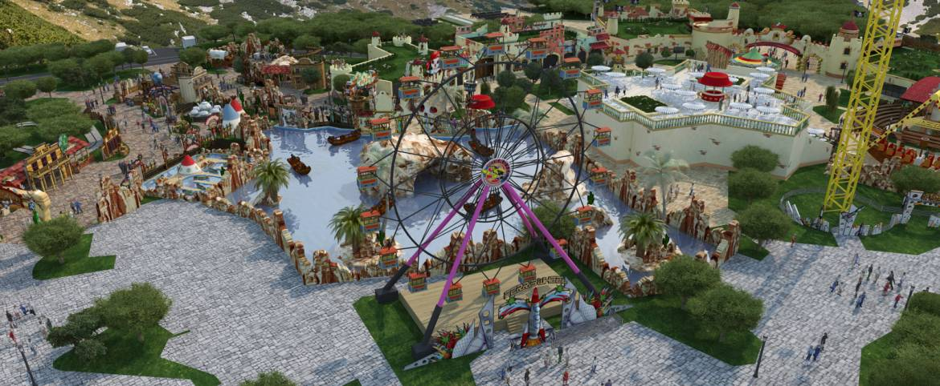
- VESMÍR - adrenalinové atrakce pro nejodvážnější
V areálu jsou samozřejmostí stánky s občerstvením.
Ceny vstupného:
Dospělí ( a starší 14 let), 135kn celodenní vstup
Děti ( od 100cm do 14 let), 108 kn
Rodinné vstupné ( 4 a více členů) 100kn/osoba

Cena dopravy: Pakoštane-Mirnovec a zpět 35,-kn/osoba, Biograd-Mirnovec a zpět 40,- kn/osoba
(je nutné, aby byly v autě min. 4 osoby)

ZÁBAVNÍ PARK JE OTEVŘEN od 14:00 do 23:00.

